**“Welcome to My World!”个人网站设计和制作**

**<https://LynnJ1016.github.io/Braggart>**

1. **总体设计思路**

该网站的设计主要包括五个页面。这五个页面都需要使用index.css内的样式，family,hobbies,contact还有各自的css样式。

每个页面有相同的header，其中包括banner区和nav区，这两部分均采用固定布局（fixed，z-index=110，当页面滑动时一直保持在顶部），其中nav区内含五个链接，可以分别链接到这五个html；每个页面有相似的footer，index的footer字体颜色与后四个页面不同，后四个页面的footer有背景颜色；各界面的主体（main）部分在下面有详细介绍。

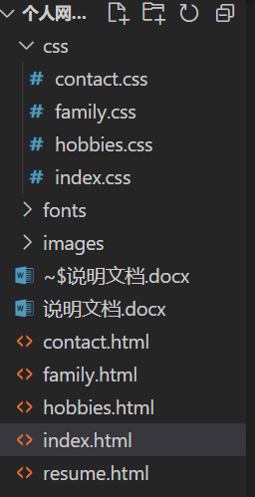



1. **主页：Index.html**

该html为主页，点击导航栏上的Home会链接到此处，背景是一张沙漠的照片。主要起一个欢迎、打招呼的作用。

header区的nav是由无序列表ul实现，有五个链接，横向排列，其具体样式可以再index.css文件中看到。

该页面的主体部分由一个div构成，该div采用flex布局，使里面的h1（“Long time no see,my friend!”）水平垂直居中显示。div#box.bigbox和div.box#bigbox h1(文字有阴影效果）的具体样式可以在index.css文件中看到。

页面main部分效果如下图。

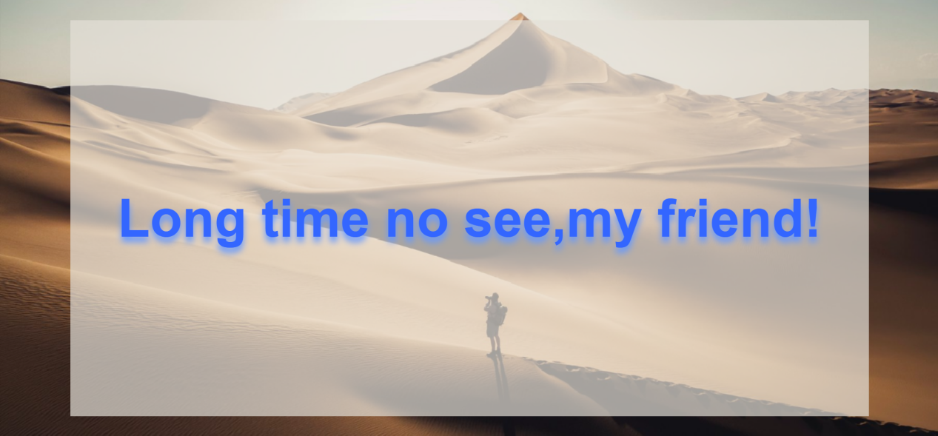

1. **我的简历：resume.html**

点击导航栏上的My Resume会链接到此处。主要用表格展示我的简历。

该页面的main部分由一个高度为800px的div.box构成，内包含一个h1和一个15行的简历表格table，,水平垂直居中对齐，有边框，根据需要合并单元格；由于表格内的样式多变，就不再创建专门的css文件说明，直接在html中写出。

页面main部分效果如下图。

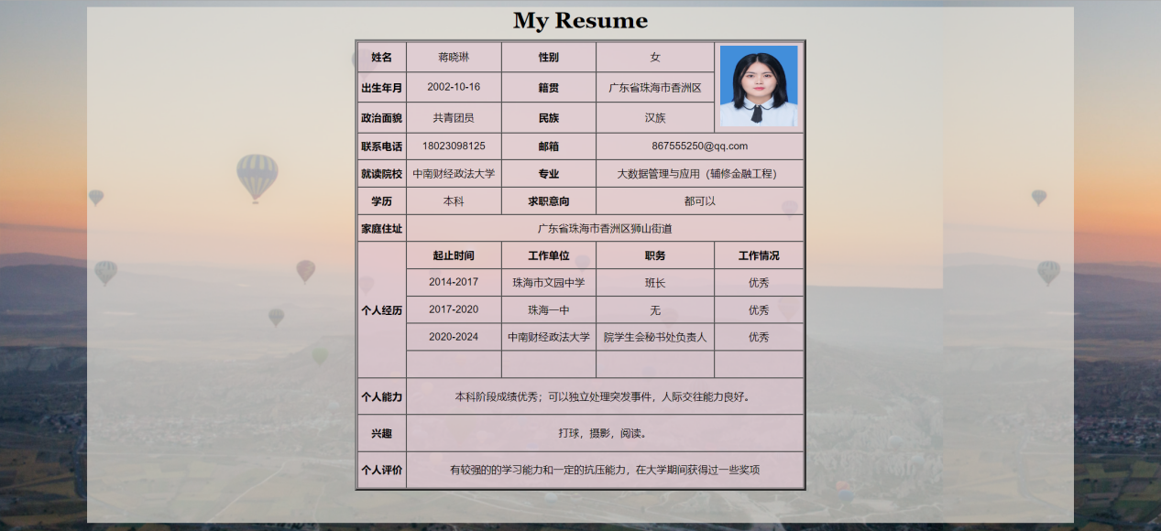

1. **我的家人和朋友：family.html**

点击导航栏上的My Family&Friends会链接到此处。主要用表格展示我的家人及朋友及对他们的看法。

该页面的main部分内含一个h1和表格布局部分，其结构如下图所示。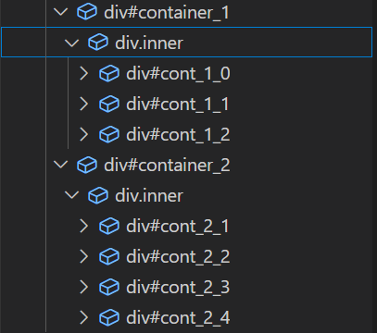 其中container_1为家人区，container_2为朋友区，cont_1_0 cont_1_2 cont_2_2 cont_2_3放图片，其余展示文字，表格布局的实现及样式、图片和文字的具体样式在family.css中给出。

页面main部分效果如下图。

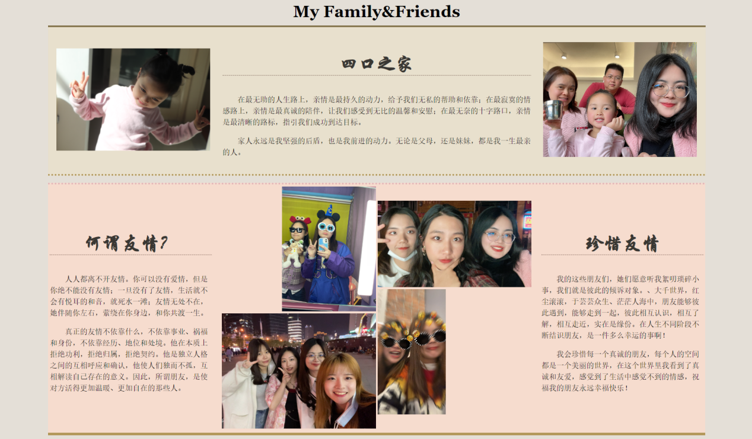

1. **我的爱好与生活：hobbies.html**

点击导航栏上的My Hobbies会链接到此处。主要用表格展示我的爱好与生活美好瞬间。

该页面的main部分内含一个div#smallbox，其中包含h1标题和轮播图的无序列表以及采用表格布局的div#container。

轮播图用<script>直接在html中给出，可以做到轮播，点击图片两侧箭头实现切换、鼠标靠近停止轮播、轮到的照片放大显示的效果，如下图所示。

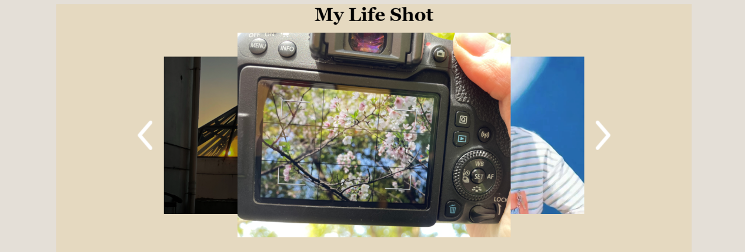

表格布局的部分方法与结构与family.html中类似，就不详细说明。特别地，在表格内部对部分图片采用了浮动（float）布局，效果如图所示。

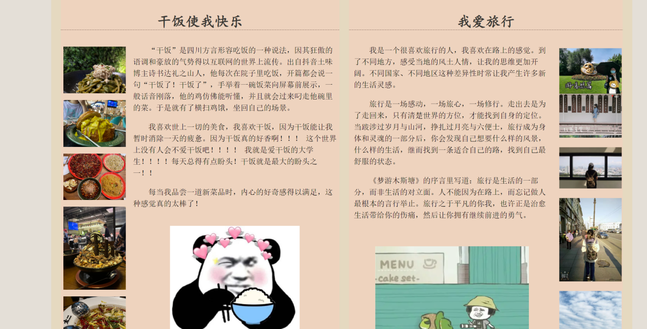

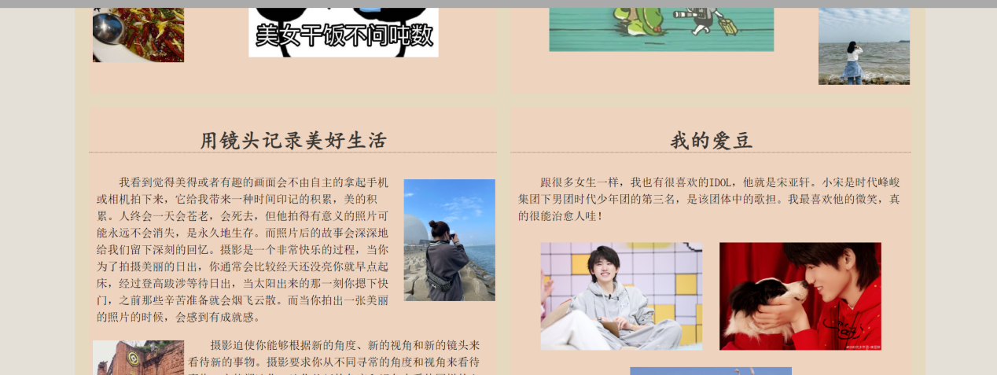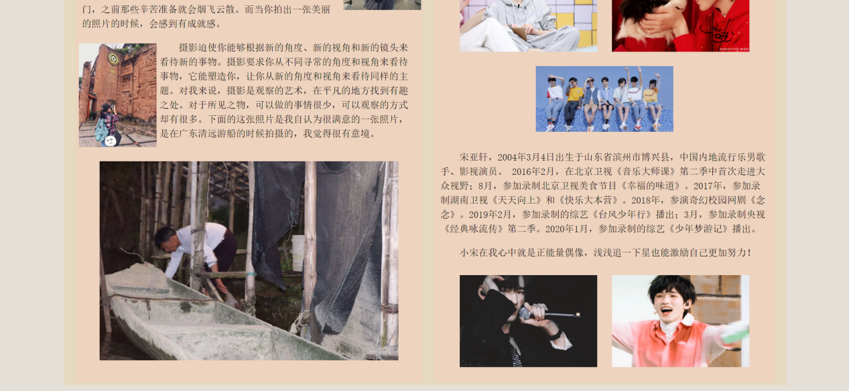

轮播图ul的样式，表格布局的实现及样式、图片和文字的具体样式在hobbies.css中给出。

1. **联系方式及留言：contact.html**

点击导航栏上的Contact Me会链接到此处。主要用表格展示我的联系方式，和留言框。

该页面的main部分由一个div#contact.text-center构成，这个页面主要由两部分构成，分别是上部分的联系方式，及下部分的留言框。

联系方式区及其内容采用相对定位摆放，留言框的表单由标题及五个label及输入框，和一个提交按钮组成，它们的样式见contact.css文件。

页面main部分效果如下图。

